**TW-T14型自动扶梯安装维修保养实训考核装置**

**一、自动扶梯安装维修保养实训考核装置概述**

    自动扶梯安装维修保养实训考核装置根据真实自动扶梯的安装调试和维保需求开发，方便学生更加直观感性认识和了解自动扶梯在各种运行状态下各机构的动作过程及故障现象，桁架外部采用玻璃结构。能实现满足GB16899-2011要求的自动扶梯的载客和安全保护功能，符合TSGT7005-2012的相关要求。采用先进的自动扶梯一体化控制及旁路变频驱动技术，采用主流的曳引机，采用符合GB16899-2011要求的PESSRAE（用于自动扶梯和自动人行道的可编程电子安全相关系统）。实训装置人为隐蔽地设置了几十项电路故障，学生借助原理图分析、判断故障，全面真实的了解电梯电气故障及排除，是进行技能培训考核的理想设备，教学效果真实显著。

**二、自动扶梯安装维修保养实训考核装置技术指标**

1.输入电源：三相四线（或三相五线）AC380V±10%50Hz

2.整机容量：＜8kVA

3.提升高度：2000mm

4.驱动方式：变频（节能自起动）

5.控制方式：PLC

6.监控系统：电压、电流工况实时监控。

7.故障模块：具有32位常见故障模拟设置功能。

8.安全保护：具有保护接地、过载、过流、漏电流保护功能，安全符合国家标准。

9.外形尺寸：9500mm（长）×3000mm（宽）×3500mm（高）

10.实训桌尺寸：1680×710×1050mm

11.辅助梯尺寸：1400×600×2180mm

12.装置结构：实训电梯为钢结构，实验台为铁质双层亚光密纹喷塑结构，坚固耐用。

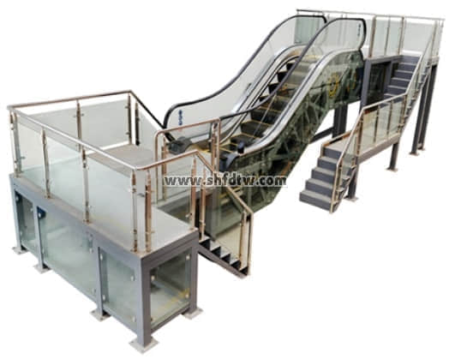

**整体外形图**

**三、自动扶梯安装维修保养实训考核装置基本配置**

1、交流供电电源：提供三相五线交流电源（AC380V），带有过流漏电保护措施。

2、人身安全保护体系统：实验台上装有电流型漏电保护装置，控制屏内线路或强电输出回路若有漏电现象，立即切断电源，确保实验人员和设备安全。

3、实验台：面板上安装有电压和电流监控表，可以实时直观地观察电梯的工作状态，电梯形态逼真；完全采用工业实际使用的电梯研制而成。电梯配备有完整而详细的线路原理图，方便分析设备工作原理及线路故障分析和排除。

4、故障设置：面板根据不同配置设有20-28不等的故障开关，29-32为备用的开关，方便教学过程中随机设置电梯安全线路故障，充分适应教学内容变化的需要。

5、实验桌：实验桌由工业标准铝型材搭建，型材表面通过电氧化处理，美观大方、经久耐用。桌面采用高密度板材，结构坚固，造型美观大方；设有两个大抽屉，用于放置工具及资料等。

**四、实验项目及主要内容**

1、让学生熟悉工业常用人行道扶梯的工作原理、结构组成，低压电器的结构及原理。

2、通过分析电气原理图，学生借助原理图分析，掌握电梯的安全保护和工作形态；并通过分析测量，找出故障点所在位置，深刻理解电梯的运行原理。

3、提高学生实际的动手分析能力，实际提高技能操作水平。

4、通过对电梯故障的分析、排除，完成电梯常见故障的认知和理解。

5、通过对PLC主机的编程，了解PLC程序的编程原则和方法。

**五、自动扶梯的结构特点**

自动扶梯是以电力驱动，在一定方向上能够大量、连续运送乘客的开放式运输机械。

具有结构紧凑、安全可靠、安装维修简单方便等特点。因此，在客流量大而集中的场所，如车站、码头、商场等处，得以广泛应用。本扶梯具备运输能力，各传动零件均采用金属件精制而成。

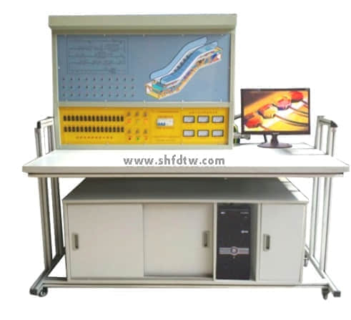

**实训控制台**

**六、自动扶梯技术规格**

1、总体说明

2、电梯编号：L1-L2

3、建筑物类型：校内实训室

4、扶手支架类型：苗条型

5、扶手支架高度：900mm

6、适用标准：GB16899-1997

7、主要技术参数：

8、安装方式：室内

9、布置方式：单台

10、提升高度：2000mm

11、倾角：35º

12、梯级宽度：800mm

13、水平梯级：2K

14、速度：0.5m/s

15、供电方式：三相五线制

16、电机电压：380V

17、照明电压：36V

18、频率：50HZ

19、减速机：蜗轮蜗杆

20、控制屏安装：桁架内

21、起动：星、三角

22、起动方式：钥匙

23、型材

24、扶手支架型材：发纹不锈钢

25、护壁板：透明钢化玻璃

26、内盖板：发纹不锈钢

27、外盖板：发纹不锈钢

28、围裙板：发纹不锈钢

29、梯级：不锈钢

30、梯级颜色：黑色（带黄边框）

31、扶手带：黑色

32、前沿板及盖板：发纹不锈钢

33、梳齿：合成树脂

34、故障显示（中文）

35、变频节能功能

**七、主要实训项目：**

1、自动扶梯的安全操作与使用实训

2、梯级的拆装操作与实训

3、梳齿板的调整与实训

4、扶手带的张紧调整与实训

5、梯级链张紧调整与实训

6、制动器的调整与实训

7、维护保养前的安全知识操作与实训

8、日常维护保养

9、自动扶梯紧急救援

10、自动扶梯安全回路故障查找及排除实训

11、自动扶梯检修电路故障查找及排除实训

12、自动扶梯安全监控电路故障查找及排除实训

13、自动扶梯动力电路故障查找及排除实训

14、自动扶梯控制电路故障查找及排除实训

八、自动扶梯主要功能

|  |  |  |  |
| --- | --- | --- | --- |
| 序号 | 功能名称 | 功能说明 | 备注 |
| 1 | 双向运行 | 操作上下进出口处钥匙开关，可实现上行或下行 |  |
| 2 | 紧急停止 | 按上下进出口处急停按钮，可使扶梯停止运行 |  |
| 3 | 检修运行 | 操作检修盒，可进行检修点动运行 |  |
| 4 | 梯级安全照明 | 扶梯上下部的梯级下方装有照明灯提醒乘客注意安全 |  |
| 5 | 扶手带入口安全装置 | 扶手带入口处有异物则设备停止运行 |  |
| 6 | 梯级安全运行装置 | 梯级发生断裂下陷时设备停止运行 |  |
| 7 | 梳齿板安全装置 | 梯级与梳齿板之间夹入异物则设备停止运行 |  |
| 8 | 扶手带安全装置 | 发生扶手带断裂则设备停止运行 |  |
| 9 | 梯级链安全装置 | 梯级链断裂或超过延伸长度则设备停止运行 |  |
| 10 | 围裙板安全装置 | 梯级与围裙板之间夹入异物则设备停止运行 |  |
| 11 | 超欠速安全装置 | 当设备运行速度大于额定速度的20%或下于额定速度的80%时，设备停止运行 |  |
| 12 | 超载安全装置 | 运行电流大于额定电流15%则设备停止运行 |  |
| 13 | 松闸安全装置 | 制动装置没有安全打开或失灵则设备停止运行 |  |
| 14 | 静电保护 | 消除梯级运行（踏板）在运行中产生的静电 |  |
| 15 | 驱动链断链保护 | 当驱动链断裂或过长时设备停止运行 |  |
| 16 | 非操作逆转保护 | 设备和扶手带的运行方向与指定方向相反时设备停止运行 |  |
| 17 | 断、错相保护 | 动力电源缺相或错相时设备停止运行 |  |
| 18 | 短路保护 | 电源回路短路时设备停止运行 |  |
| 19 | 故障显示（中文） | 设备运行发生故障时，自动显示故障发生部位 |  |
| 20 | 变频驱动 | 使设备启动平稳，无乘客时慢速或停止，可节能40%，减少蜂值电流70% |  |

九、自动扶梯主要部件配置表

|  |  |  |  |  |
| --- | --- | --- | --- | --- |
| 序号 | 名称 | 数量 | 单位 | 备注 |
| 1 | 扶梯框架 | 1 | 套 |  |
| 2 | 金属骨架 | 1 | 套 |  |
| 3 | 曳引装置 | 1 | 套 | 立式曳引机、减速机、链轮等部件。 |
| 4 | 驱动装置 | 2 | 套 | 驱动轮、驱动链、主驱动链轮、梯级链等。 |
| 5 | 梯路导轨 | 3 | 块 | 导轨、返轨、导轨支架、转向壁等部件。 |
| 6 | 梯级、梯级传动链 | 1 | 套 |  |
| 7 | 梳齿前沿板 | 1 | 套 |  |
| 8 | 张紧装置 | 1 | 套 | 张紧小车、梯级链轮等部件。 |
| 9 | 上下机房配电柜 | 3 | 套 |  |
| 10 | 变频器 | 1 | 套 |  |
| 11 | 各种保护装置 | 1 | 套 |  |
| 12 | 各种安全开关 | 1 | 套 |  |
| 13 | 起动停止开关 | 1 | 套 |  |
| 14 | 检测装置 | 1 | 套 |  |
| 15 | 油泵 | 1 | 套 |  |
| 16 | 实训工具 | 1 | 套 |  |
| 17 | 随机资料 | 1 | 套 | 实训说明书、指导书、电气原理图等。 |